В поселке первомайском ПРОШЕЛ КОНЦЕРТ, ПОСВЯЩЕННЫЙ МЕЖДУНАРОДНОМУ ДНЮ ИНВАЛИДОВ
«Пусть греет вас всегда любовь и доброта»

В календаре знаменательных дней есть одна очень важная - это настоящий день добра, любви и милосердия, и посвящен он тем людям, кто ограничен физически, но безграничен своей душой. И такой датой -напоминаем является 3 декабря – Международный день инвалидов.
Именно в этот день прошло торжественное мероприятие, посвященное этому празднику. Эта встреча, собравшая в зале Детской школы искусств п.Первомайский людей, неравнодушных к чужой беде, дала возможность всем еще раз обратить внимание на проблемы людей, волею судьбы имеющих слабое здоровье, нуждающихся в особой помощи и поддержке.
Праздничной концерт подготовили ученики школы искусств, для детей- инвалидов и их заботливых мам.
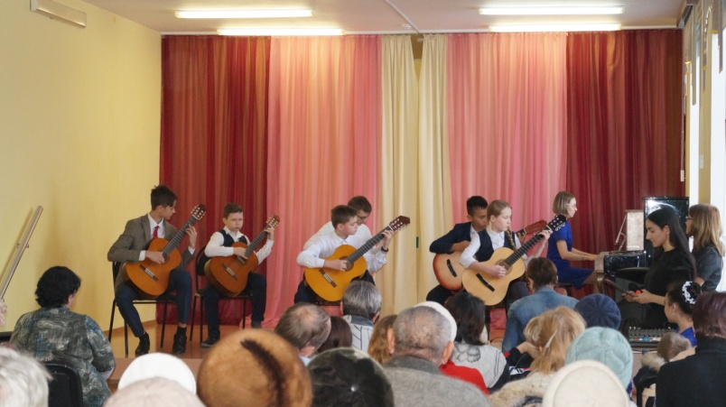
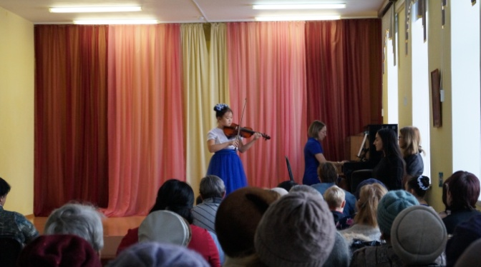
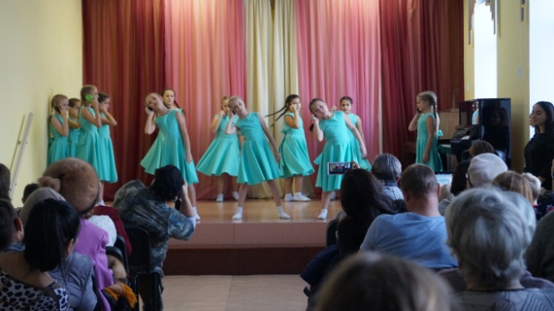
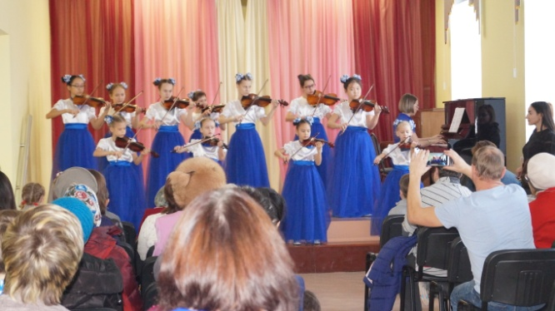
В концертной программе принимали участие солисты и творческие коллективы учащихся школы искусств. Они подарили всем присутствующим яркие инструментальные, хореографические и вокальные номера. На протяжении всей программы концерта в зале царила уютная и теплая атмосфера добра и милосердия, а благодарные зрители дарили артистам свои аплодисменты и улыбки.

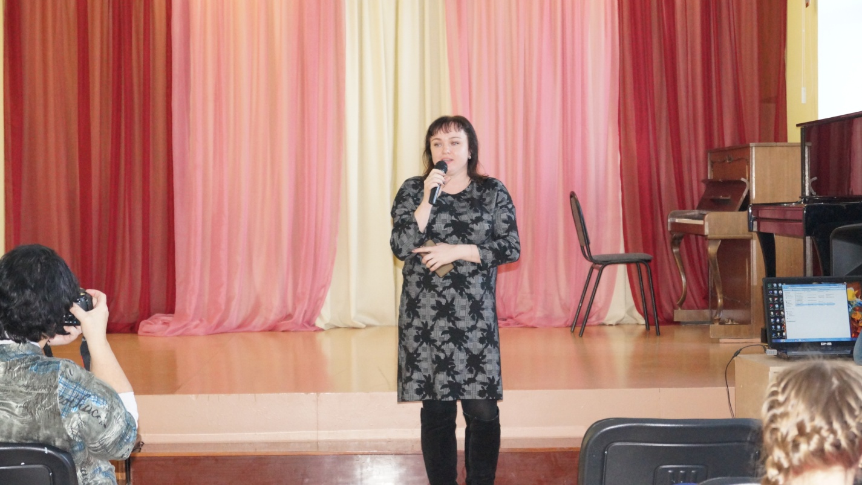
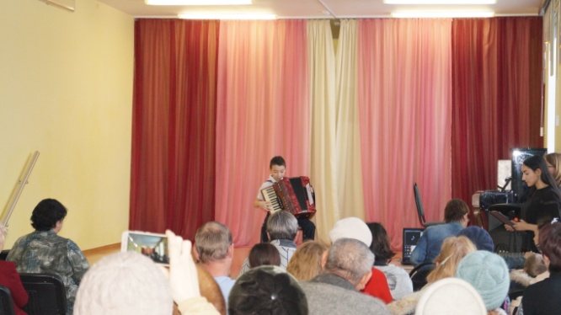
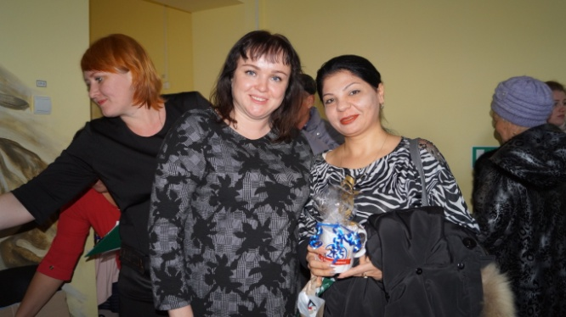
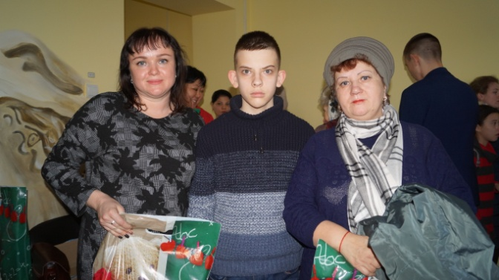
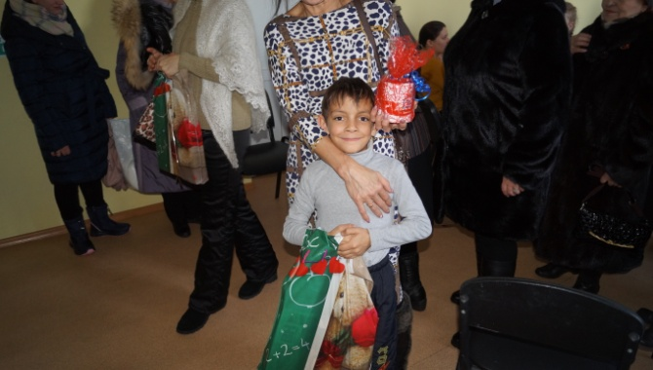
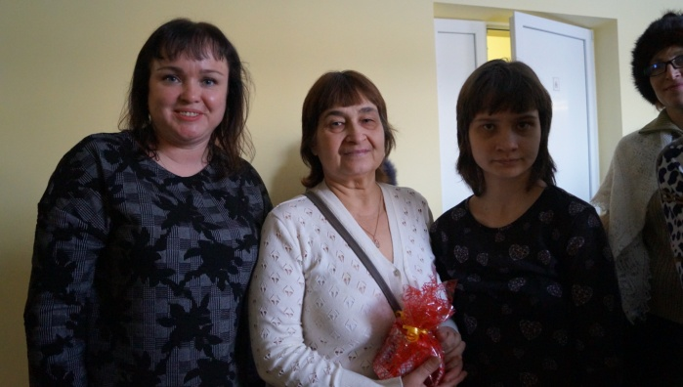
Теплые слова поздравления прозвучали от заместителя главы администрации МО Первомайский поссовет по социальным вопросам Волковой Натальи Витальевны – «Можно смело сказать, что этот день не только праздник, а так же это день сильных и устремленных людей, людей, начавших жизнь заново, людей, понимающих, как эта жизнь дорога, какой бы она не была». А так же выразила слова благодарности педагогам и ученикам детской школы искусств за подготовленный концерт. Всем приглашенным семьям на данное мероприятие, по окончанию праздника были вручены подарки.

Сколько радости доставляют такие творческие встречи, ценность которых измеряется не материальными ценностями, а теплотой человеческого участия! Мы надеемся, что положительные эмоции и воспоминания надолго остаются в наших сердцах и сердцах наших зрителей!

